湖南文理学院实验报告

课程名称 UML建模 实验名称 业务用例建模

学生姓名 刘磊 专业软件工程 班级、学号18105班 Z202014060527

同组者姓名 无 实验日期 2020-10-12

1. 实验步骤：

首先分析题目，接下来通过自己的理解去完善对应图的内容

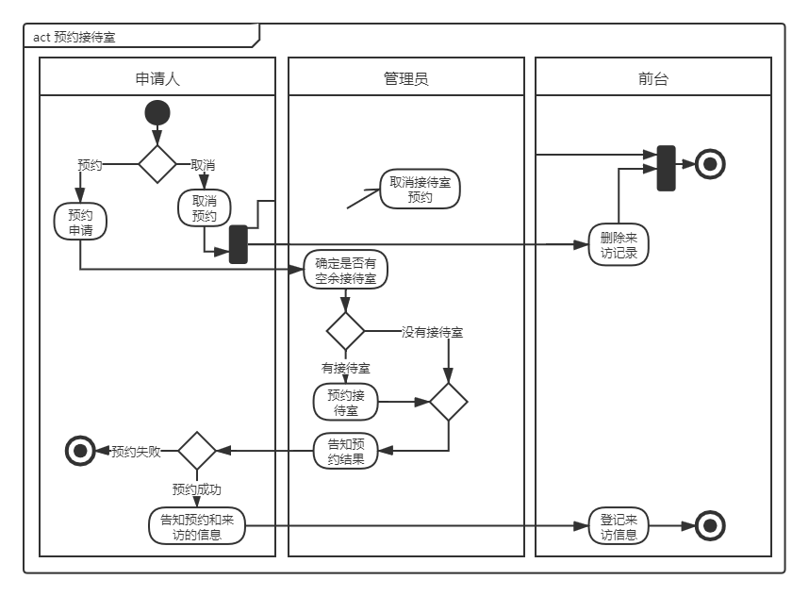

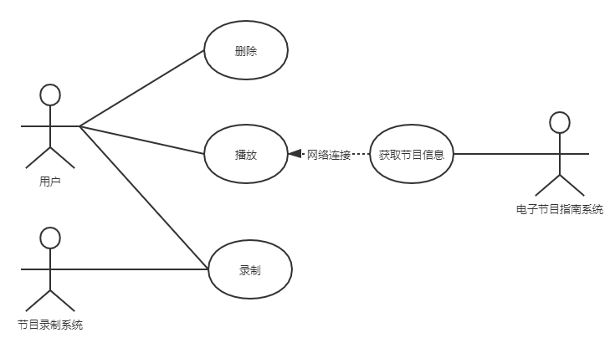

1. 实验环境：

PC机、Windows、StarUML

1. 实验心得或疑问：

在这一次的实验课上我知道了如何通过题目中去理解如何去绘制相应的图，但也发现自己在一开始处理这一类问题的时候，还是不够熟练，其次就是在这一次是通过填空的形式去完成图，如果是直接画出整张图，可能会比较吃力。